可移动式预制构件对桥梁支撑架进行
加载试验的研究与应用

武汉一冶建筑安装工程有限责任公司 赵海莲

摘要: 提出并发明了“可移动式预制构件对桥梁支撑架进行加载试验的研究与应用”解决了传统加载技术难以连续加载的工程技术难题，实现对桥梁支撑架的连续加载。实现了支撑架加载的标准化和预制化、加载量的计量精准化、桥梁支撑架预压加载试验的规范化、荷载模拟的准确化，桥梁支撑架加载的机械化、加载物的长期可周转重复使用以及分级加载。缩短工期，成本低，效率高，不会产生砂袋雨天吸水而产生超载引起的安全事故，安全性能好，提高了桥梁支撑架预压加载试验的可靠性和安全性，减少桥梁支撑架垮塌安全事故。
关键词：桥梁支撑架预压；加载试验；可移动式预制构件

1 技术背景
在投资达70亿的武汉市重点工程——武汉市二环线工程中，在全线近10Km的高架桥中有约5Km的钢筋混凝土箱梁支撑架需做加载试验以防止脚手架在施工过程中垮塌。桥梁支撑架加载的加载量为桥梁钢筋砼结构自重的1.2倍，如下图1所示：“标准段横断面桥梁钢筋砼结构自重线性荷载分布图”。实际加载的荷载为图1中标明的荷载乘以1.2 系数，荷载值较大，一般为15.5kN/㎡～36.8kN/㎡即 1.55t/㎡～3.68t/㎡。

图1 标准段横断面桥梁钢筋砼结构自重线性荷载分布图（腹板和翼缘处均不同）

桥梁支撑架的安全可靠性事关人民的生命安全和城市的和谐建设。桥梁支撑架的垮塌安全事故屡见不鲜，值得我们研究并解决。
- 主要技术问题及原因分析
1）根据规范规定在箱型桥梁浇筑混凝土之前每跨均应进行桥梁支撑架的预压试验，以消除成千上万根脚手架钢管因安装连接将发生的安装变形和地基变形，但是由于传统砂袋或砂袋+钢筋预压试验难以做到将每跨3000t左右的加载重物从一跨移动到另一跨，即难以做到每跨均做预压，导致实际工程中由每跨均应预压不得已变成了抽样试验，现浇混凝土时发生重大安全事故的那几跨根本就没有按规范进行预压。
2）砂包加载时如遇下雨、砂包中含大量的空隙，吸水后又会导致加载量超过设计要求，曾出现过因为下雨而使砂包吸水导致加载超载导致脚手架垮塌的事故。
3）目前国内外的桥梁支撑架加载的方法均为砂包加载或砂包+钢筋组合加载或用水袋加载，砂包加载和水袋加载均存在加载计量不准确的问题，无法准确模拟桥梁实际荷载的分布情况。加载试验不规范，安全隐患大，易导致桥梁支撑架垮塌。
4）必须另外占道施工，影响交通，3000t的加载物从一跨移至另一跨也必须另外占道施工，影响交通。
5）由于每跨3000t砂袋的水平和垂直移动均需用吊车和平板车站在地面吊装和运输，砂袋在桥上的水平移动无法实现，传统的方法是加载时需要吊上去3000钩，卸载时又要吊下来3000钩，从而无法实现对各跨连续进行加载，只能用抽样预压加载的方法，无法实现规范要求的每跨均需做试压的要求，安全隐患大。
6）工期长；砂比重小，吊的钩数多（吊上和吊下共计3000钩×2=6000钩），并需另外在桥的施工围挡以外占道施工。30m跨的桥梁加载工期为15-22d/跨，影响交通。
7）砂重复使用率低。不符合循环和低碳经济、节能环保的政策。
3 技术方案
3.1 总体思路
以重大工程为载体、以产学研的模式、以自主知识产权为核心进行技术创新，解决实际工程中存在的重大工程技术难题和重大安全问题，以产学研工程化为目的，实现发明专利技术的产业化。
3.2 技术方案
3.2.1 传统加载预压方法存在的工程技术和安全问题。
1）数千吨砂袋或钢筋难以在支撑架上连续移动的难题；从而导致规范要求对每跨的支撑架均进行加载预压，而难以实现，只能进行抽样预压，安全隐患大，大量的桥梁支撑架安全事故的发生，本身就说明传统加载方法存在问题；
2）砂袋或砂袋+钢筋计量不准确，同时砂袋吸水引起超载，安全风险大，加载试验的计量不准确；
3）加载试验的占道影响交通难题；
4）工期长的难题（15～22d/跨）；
5）加载物的可重复循环使用次数少的难题；
3.2.2 技术方案：
1)在支撑架上采用可移动式预制构件解决数千吨加载物在桥梁支撑架上的移动的难题，实现了预制构件在支撑架上的轨道上行走，实现了每跨均可连续加载试验，解决了以往只能进行抽样试验而不能每跨连续加载的重大工程技术难题。
2)桥梁支撑架在其上部的动载——可移动式预制构件（3t/块）作用下的受力特征和规律，是否对只承受静荷载的传统支撑架有影响，进行了桥梁支撑架在不同运动速度（2,4,6,8,10km/h）的动荷载同步运输和非同步运输组合条件下分层加载的动力力学特征的有限元分析和研究,得出了支撑架在上部动荷载的作用下的动力学特征和施工中应重点掌握的要点。
3)采用了双层模板+连锁式轨道卡具，以保证箱型梁的底模板在数千吨加载物移动过程中完好无损，保证清水混凝土的效果。
3.2.3 实施效果
可移动式预制构件对桥梁支撑架进行加载的研究与应用效果：在试验实施过程中, 可移动式预制构件对桥梁支撑架进行加载试验能够保证支撑架整体安全、稳定的加载。加载试验后对L9联中E11#墩～E12#墩经过与现场监理工程师的实测，加载试验在60%荷载时桥梁支撑架的非弹性变形沉降观测平均下沉值为10～12㎜，加载试验在120%荷载时桥梁支撑架的弹性变形沉降观测平均下沉值为8～10㎜，全部荷载加载观测24小时沉降观测平均下沉值为4～6㎜，满足规范要求。实践证明可移动式预制构件对桥梁支撑架进行加载的方法是成功的。
4 具体实施方法
4.1 可移动式预制构件对桥梁支撑架进行加载试验的方法
“可移动式预制构件对桥梁支撑架进行加载试验的方法”解决了传统加载技术难以连续加载的工程技术难题，实现对桥梁支撑架的连续加载。实现了支撑架加载的标准化和预制化（砝码式加载和分级加载）、加载量的计量精准化、桥梁支撑架预压加载试验的规范化、荷载模拟的准确化，桥梁支撑架加载的机械化、加载物的长期可周转重复使用以及分级加载。如图2、3、4所示。

图2不同高度的预制构件砝码式分级加载

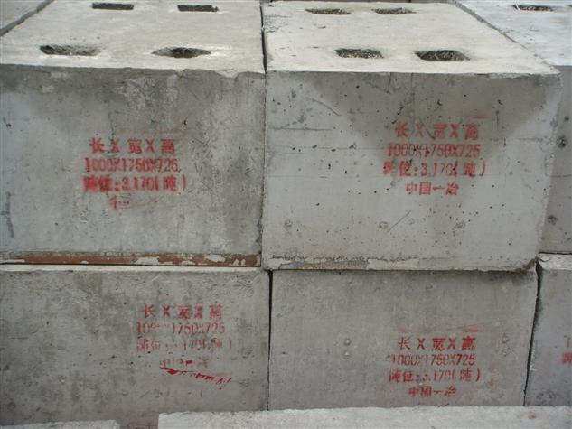
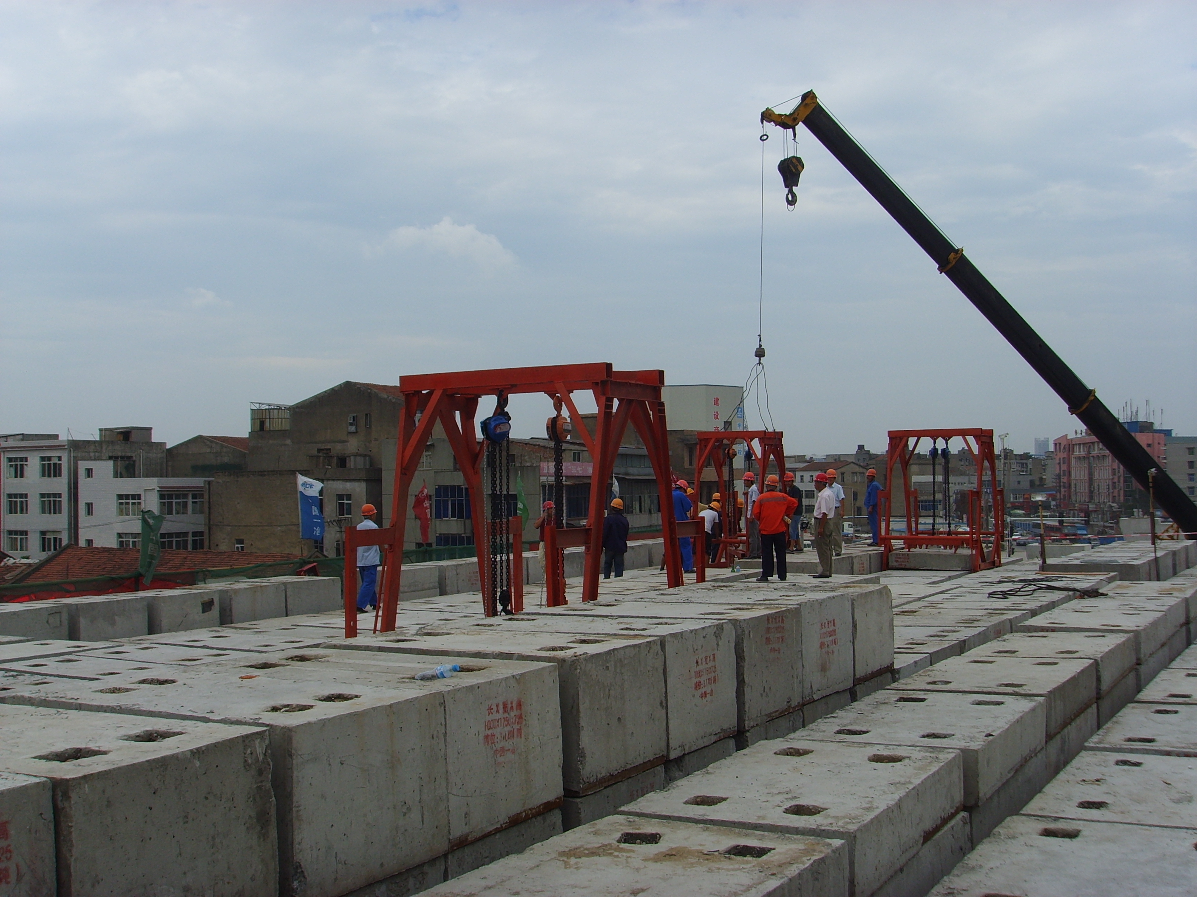

图3 砝码式加载计量精准化、标准化 图4 预制构件连续分级加载

该试验方法的工艺是在箱梁底部清水混凝土模板上安放加载专用模板，在加载专用模板上按构件布置示意图（如图7）尺寸安装轨道，桥梁两边的预制构件由吊车直接吊放到位，不设轨道。所有构件按构件布置图摆放，有9条轨道，均对称布置见图2，铁轨必须摆放在纵肋100×100的木方上，承受铁轨、龙门吊、构件、运输行走荷载，即使不安装轨道，构件之间（横向）也要预留250mm轨道尺寸，否则会造成超载，因为构件荷载已包含预留轨道部分的荷载，采用保护清水砼模板的专用连锁式轨道卡具固定轨道，轨道端部设置双车档，每2条轨道上安放2台小型门形吊，龙门吊安装有刹车，间隔一轨道布设，预制构件由门形吊进行水平运输，均由2块叠加放置分级加载，首先布放第一层构件，检测结果满足要求后再加载第二层构件；全部加载完毕后进行检测；待试验检测完毕，进行卸载，先卸载第二层预制构件（用门形吊直接从一跨运至另一跨），运至相邻跨作为第一层加载，待第二层全部卸载转移至相邻跨后，再卸载第一层预制构件，并转移到下一跨继续做预压试验。
所有预制构件下部四边采用∠63角钢护角，角钢下表面和侧面分别与砼底面平和砼侧表面平，板底部钢筋和角钢焊接。来保护预制构件加载时发生碰撞损坏，对加宽段做预压试验时，由于吊车无法在侧边站位，且无法将加载物吊送到位，即无法使用砂袋及钢材预压，铺设轨道的可移动式预制构件预压法的优势更加明显。
4.2 可移动式预制构件对桥梁支撑架加载的有限元分析
采用有限元软件ANSYS对“可移动式预制构件对桥梁支撑架进行加载试验过程”进行数值模拟，并对比分析了不同运动速度(4km/h、6km/h、8km/h、10km/h)的动荷载作用下支撑架杆件动静力响应峰值之间的关系和规律。如图5、6所示。
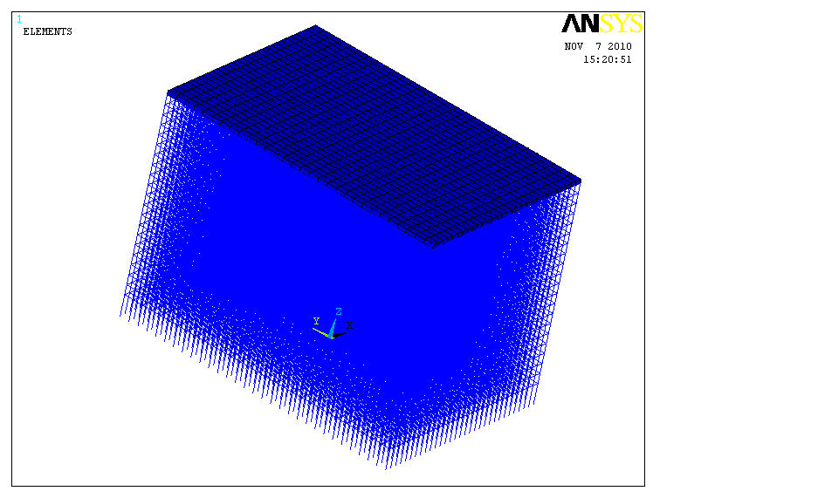

图5分析模型整体示意图
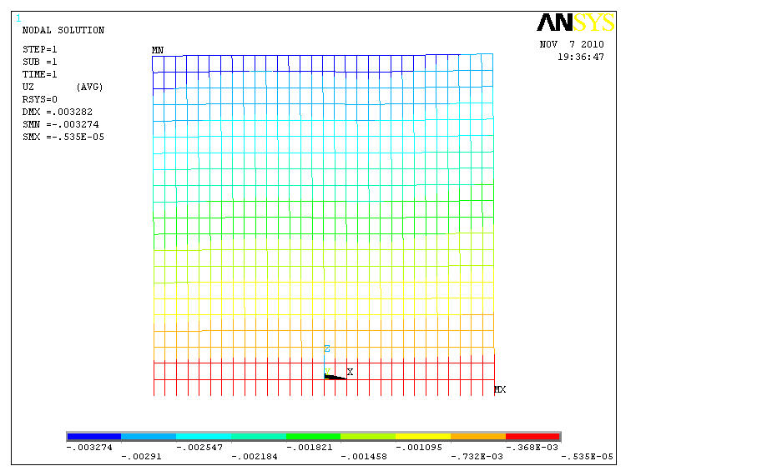
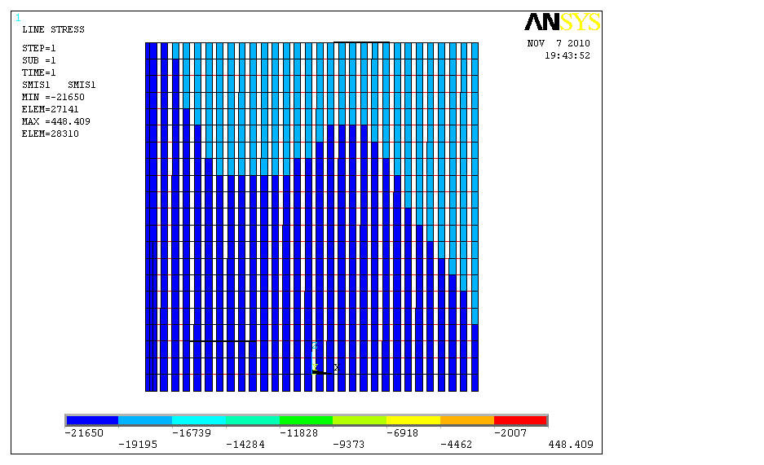

图6有限元计算分析结果
1)当小车运行速度为6km/h时，计算得到的桥梁支撑架各典型杆件轴力动静力响应峰值相差约为4.28％～9.11％之间，均未超过10％，在实际的桥梁支撑架设计分析中，可在静力分析的基础上，另外考虑一个10％左右的动力效应放大系数；当小车运行速度为8km/h时，计算得到的桥梁支撑架各典型杆件轴力动静力响应峰值相差约为5.74％～14.93％之间，未超过15％，在实际的桥梁支撑架设计分析中，可在静力分析的基础上，另外考虑一个15％左右的动力效应放大系数；而当小车运行速度为10km/h时，计算得到的桥梁支撑架各典型杆件轴力动静力响应峰值相差约为11.38％～24.38％之间，未超过25％，因此在实际的桥梁支撑架设计分析中，可在静力分析的基础上，另外考虑一个25％左右的动力效应放大系数。
2）相当于同步运输条件，当采用不同步运送预制块时，桥梁脚手架的动力响应峰值要略小一些，约小0％～5％。因此，在脚手架的设计时，可以按照最不利情况来进行考虑，即认为不同车道预制块采用同步运送的方式。
3）运送小车制动、运送块与已就位预制块碰撞引起的桥梁支撑架的附加响应很小。因此，在脚手架的实际设计过程中，可以不予考虑。
4.3 加载物水平运输方式的创新方法
提出并发明了保护清水混凝土模板的连锁式轨道连接装置和门形吊车。砂包加载时每吊1吨，预制构件每吊3吨，工期比砂袋预压法节省70%。预制构件比重大，尺寸规范，堆放占地小，且运输简捷快速，可大大缩短预压周期。如图7、8所示。
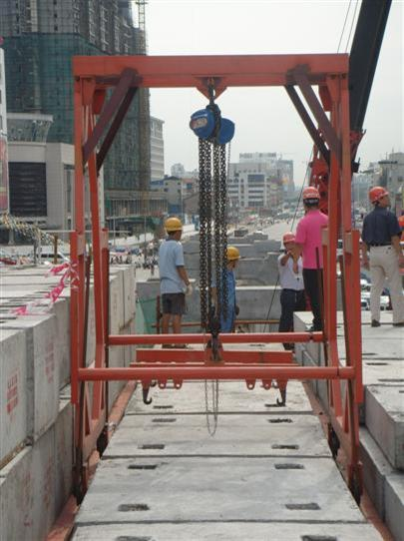
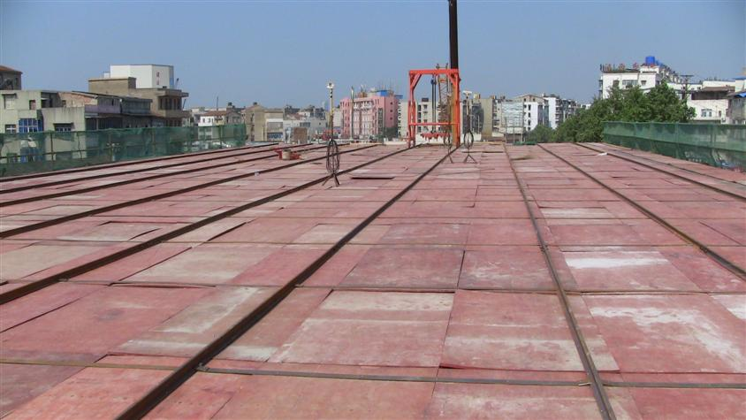

图7保护清水砼模板的连锁轨道连接装置
图8专用门形吊
4.4 节能环保方面的创新方法
在桥梁一端（施工区域内）依靠小型吊车将砝码吊上轨道，实现了不占道不影响交通，砝码可长期使用，应用范围广，还可用于桩基础的静载荷试验；符合循环经济、低碳经济、资源节约、环境友好的政策，是一种安全、绿色和环保型的加载试验方法。如图9所示。
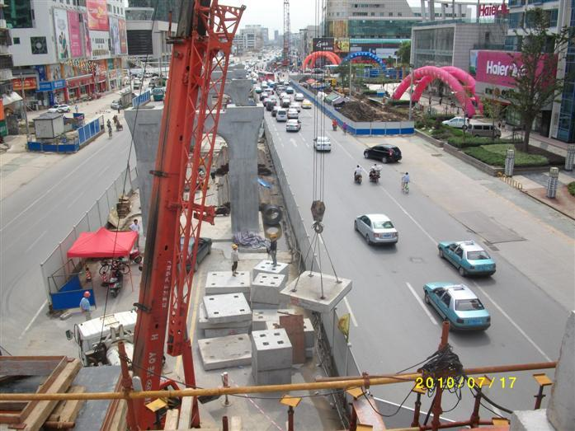

图9在桥梁一端（施工区域内）将预制构件吊上轨道，
实现了不占道不影响交通
5 国内外相关技术的对比(表1)
表1 桥梁支撑架加载方法对比表
序号 | 传统砂袋加载方法 | 本施工方法
1 | 无法实现对支撑架进行连续加载，只能作抽样加载，安全隐患大。 | 实现了对桥梁支撑架的连续加载，安全性能高。
2 | 计量不准确，并且砂易吸水产生超载现象。加载材料砂的吸水量包含自身材料吸水和空隙中含水量，约20%左右，一旦下雨，砂吸水后易导致超载，从而发生重大安全事故。 | 荷载计量准确，不吸水，不受雨天影响，不会产生超载现象而将支撑架压垮的安全事故。
3 | 砂袋上桥必须采用大型吊车，并在桥两侧占道（即非施工区域），预压期间将造成交通更加拥堵；夜间作业效率低，不安全（详见照片）。 | 铺设轨道，其水平运输可自行解决，水平运输不需吊车；也不占道，不影响交通并可随时作业施工
4 | 砂袋比重小（1.45t/ m³），吊的钩数多并占道施工，工期长。一跨30米跨的桥梁加载工期15至20天。成本高。 | 砼（2.5 t/ m³）比重大，吊的钩数大幅减少60%左右，且不占道施工，工期短。一跨30米跨的桥梁加载工期仅为5至6天。成本低5万元/跨。
5 | 砂袋重复使用率低，易破损，不符合循环经济和低碳经济、节能环保的政策，并且砂袋加载需占道，不符合和谐建设及环境友好的要求。 | 预制构件重复使用率高，且适用范围广，还可用桩基的静载荷试验。符合循环经济和低碳经济、节能环保的政策，并且不占道，体现了资源节约、环境友好。

6 结束语
实现了加载物的租赁、试验一体化的商业模式，并且可广泛用于桥梁支撑架、桥梁结构、桩基静载等检测试验。为我公司拓展同类型业务领域提供了技术保证，形成了新的经济增长点。通过实际运用证明该技术取得了良好的经济效益和社会效益。
1）解决了传统桥梁加载方法存在的不足，提高了桥梁支撑架预压试验的可靠性和安全性，是桥梁安全建设的重要保证。
2）标准化预制构件作为加载物，可长期周转重复循环使用，体现了资源节约和环境友好。
3）减少加载的水平和垂直运输，大幅减少劳动强度，体现了以人为本。
4）大幅提高作业效率，减少了封交通的时间（每跨减少加载试验时间10～15d），缓解了市民出行的难题，体现了环境友好。

参考文献
［1］JGJ130-2001 建筑施工扣件式钢管脚手架安全技术规程［S］
［2］JTGD62-2004 公路钢筋混凝土及预应力混凝土桥涵设计规范［S］
［3］JTJ041-2000 公路桥涵施工技术规范［S］
［4］CJJ2-2008 城市桥梁工程施工与质量验收规范［S］

